Les Bases d’Excel

Table des matières
Onglet ACCUEIL : 3
Le Groupe «Police» : 3
Sélectionner la police de caractère désirée : 3
Sélectionner la taille de la Police : 4
La mise en forme du texte : 4
Gras et italique 4
Soulignement 4
Bordures 5
Couleur de remplissage 7
Couleur de police 7
La toupie de lancement 8
Le Groupe «Alignement» : 9
Positionnement et orientation du texte 9
Tabulation 10
Renvoi à la ligne automatique 10
Fusionner et centrer 10
Le Groupe «Nombre» : 11
Le format de nombre 11
Décimales 11
Le Groupe «Style»: 12
La mise en forme conditionnelle 12
La mise en forme de tableau 14
Le style de cellule 15
Le Groupe «Cellule»: 16
La fonction «Insérer» 16
La fonction «Supprimer» 16
La fonction «Format» 17
Le Groupe «Edition» : 18
La fonction «Somme automatique» (sigma) ; 18
La fonction «Trier et filtrer» 18
Onglet INSERTION : 19
Le groupe «Illustrations» : 19
L’outil «Images» 19
L’outil «Formes» 19
Onglet contextuel : «Outils de dessin – Format de forme» 20
Le Groupe «Graphiques» : 22
L’outil «Graphiques recommandés» 22
Les autres Graphiques 23
Le Groupe «Liens» : 23
Le Groupe «Texte» : 24
La zone de texte 24
En-tête /Pied de page 24
L’onglet contextuel «Outils En-tête et pied de page» 25
Le groupe «Eléments en-tête et pied de page» 25
Le Groupe «Navigation» 25
Le Groupe «Symboles» : 26
La fonctions «Symbole» 26
Onglet «DONNEES» 27
Le Groupe «Outils de Données» 27
La validation des données 27
Zone de Fonctions 29
La Barre de formule 29
Le Bonus Curseurs de souris 30

Onglet ACCUEIL :

Le Groupe «Police» :

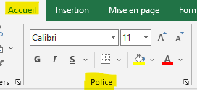

On retrouve les mêmes fonctions que dans Word en plus succinct pour la mise en forme de la police.

Sélectionner la police de caractère désirée :

Onglet : » Accueil » Groupe « Police » Ouvrir le menu déroulant de Police, faire défiler et sélectionner la Police choisie. « Times New Roman » par exemple.
Lorsqu’il y a une flèche vers le bas accolée à un icone cela signifie qu’il y a un menu déroulant qui offre d’autres possibilités.

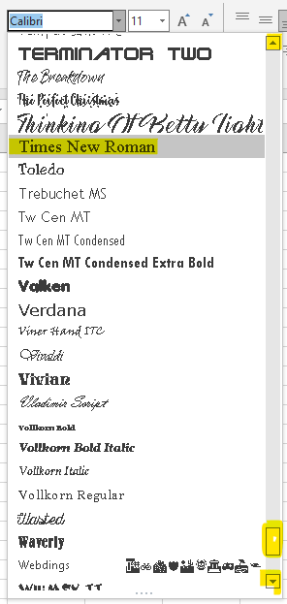
Sélectionner
Faire glisser pour
faire défiler
Clic pour ouvrir le
menu déroulant

Sélectionner la taille de la Police :

Onglet : » Accueil » Groupe « Police » Ouvrir le menu déroulant de Taille et sélectionner la taille choisie ou Clic sur pour augmenter ou pour diminuer la taille de la police.
Clic
Clic
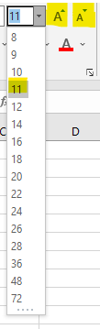
Clic

La mise en forme du texte :

Gras et italique

Onglet : » Accueil » Groupe « Police » Clic sur G puis sur I pour sélectionner ou désélectionner.
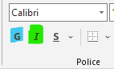
Clic
G : permet de mettre le texte en gras.

I : Permet de mettre le texte en Italique.

Soulignement

Onglet : » Accueil » Groupe « Police » Clic sur pour sélectionner ou désélectionner le soulignement.

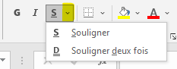
Clic
Ce menu déroulant propose un surlignage simple ou double.

Bordures

Onglet : » Accueil » Groupe « Police » Clic sur pour ouvrir un premier menu déroulant des bordures les plus utilisées.

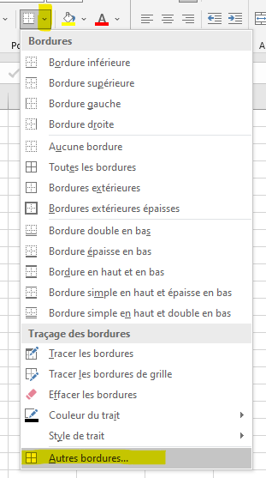

En cliquant sur « Autres bordures » il est possible de créer ses propres bordures avec des effets de couleurs, de remplissage et de trames.

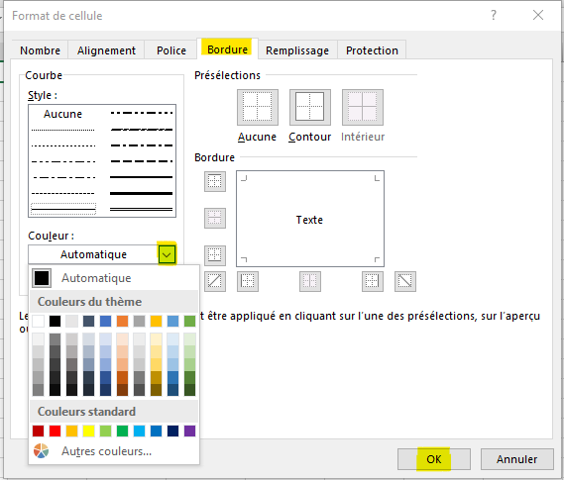

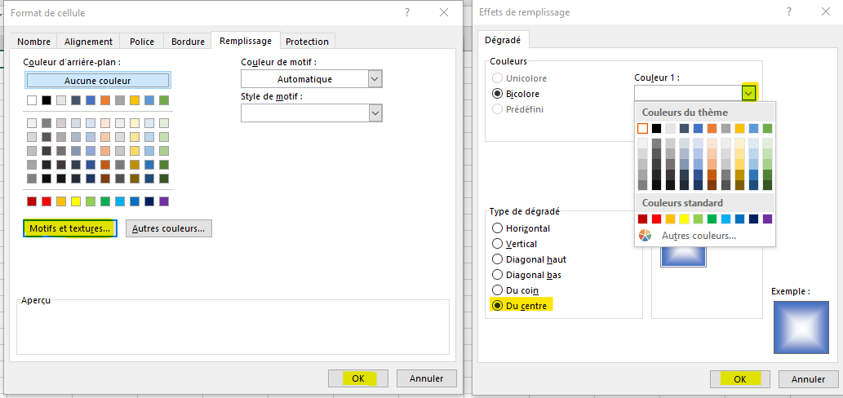

Couleur de remplissage

Onglet : » Accueil » Groupe « Police » Sélectionner la ou les cellulesClic sur la flèche du menu déroulant pour choisir et modifier la couleur.

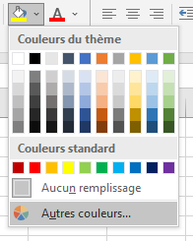
Clic

Couleur de police

Onglet : » Accueil » Groupe « Police » Sélectionner le mot ou le groupe de mots Clic sur la flèche du menu déroulant pour choisir et modifier la couleur.

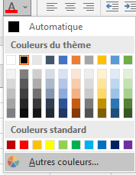
Clic

La toupie de lancement

La toupie de lancement du groupe Police permet d’avoir une vue complète des possibilités de modifications de la police des cellules. Outre la police il est possible de modifier la forme des nombres l’alignement les bordures et le remplissage au même endroit. On la retrouve quasiment dans chaque groupe dans le coin inférieur droit.

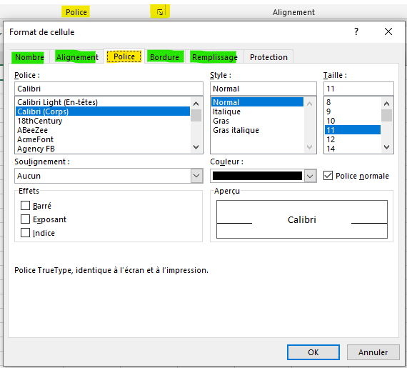
Toupie de Lancement

Le Groupe «Alignement» :

Ce groupe est dédié aux alignements des caractères à l’intérieur des cellules et la fusion des cellules.
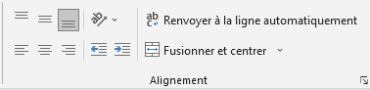

Positionnement et orientation du texte

Onglet : » Accueil » Groupe « Alignement » Clic sur deux des six icones pour positionner le texte à l’intérieur d’une cellule. La ligne du haut positionne sur la hauteur et la ligne du as positionne sur la largeur. Dans l’exemple le texte est centré en hauteur et aligné à gauche dans la largeur.

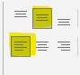
Aligné à gauche
sur la largeur
Centré sur
la hauteur

Onglet : » Accueil » Groupe « Alignement » En ouvrant le menu déroulant de on obtient des propositions de base d’orientation du texte de la cellule.

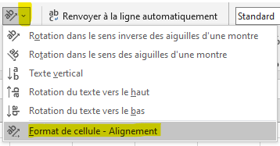
Clic

En cliquant sur « Format de cellule – Alignement » on accède à la toupie de lancement où l’on peut orienter le texte plus finement.

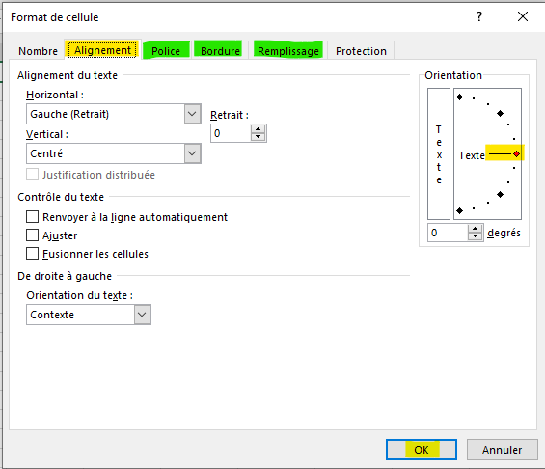
Glisser

Tabulation
Onglet : » Accueil » Groupe « Alignement » Clic sur permet de faire une ou plusieurs tabulations du texte vers la gauche ou vers la droite à l’intérieur de la cellule.

Renvoi à la ligne automatique
Onglet : » Accueil » Groupe « Alignement » Clic sur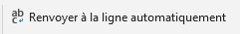permet d’avoir un texte long sur plusieurs lignes lorsque l’on ne souhaite pas modifier la largeur de la cellule.

Fusionner et centrer
Onglet : » Accueil » Groupe « Alignement » Clic sur 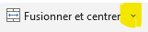permet plusieurs fonctions de fusionnement et centrage de deux cellules ou plus. Et aussi d’annuler la fusion de plusieurs cellules.

Clic
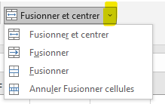

Le Groupe «Nombre» :

Ce groupe permet de choisir le format des cellules, par exemple : format monétaire, standard, date, etc…
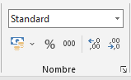

Le format de nombre

Onglet : » Accueil » Groupe « Nombre » Clic sur le menu déroulant 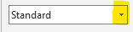
Clic

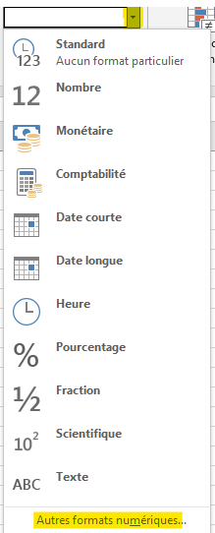

Décimales

Permet de réduire ou augmenter les décimales à l’intérieur d’une cellule.
Clic
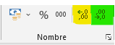
Clic

Le Groupe «Style»:

Ce groupe permet d’appliquer des styles de tableau de cellules ou une mise en forme soumise à condition(s).

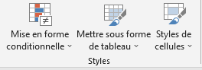

La mise en forme conditionnelle

La mise enforme conditionnelle permet d’identifier des tendances et de mettre en évidence des valeurs importantes.

Dans le cas présent : Application d’une mise en forme conditionnelle pour les valeurs de plusieurs cellules dont le nombre est supérieur à 10.

Clic

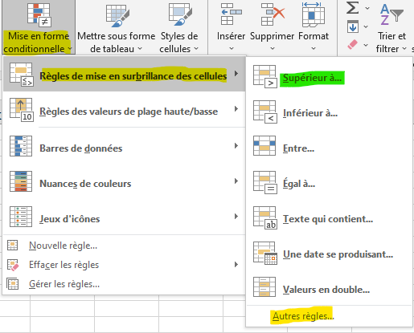
Clic

Sélection des cellules où la mise en forme doit s’appliquer. Soit les cellules G3 – J3. Ouverture du menu déroulant de la Mise en forme conditionnelle puis clic sur « Supérieur à « .

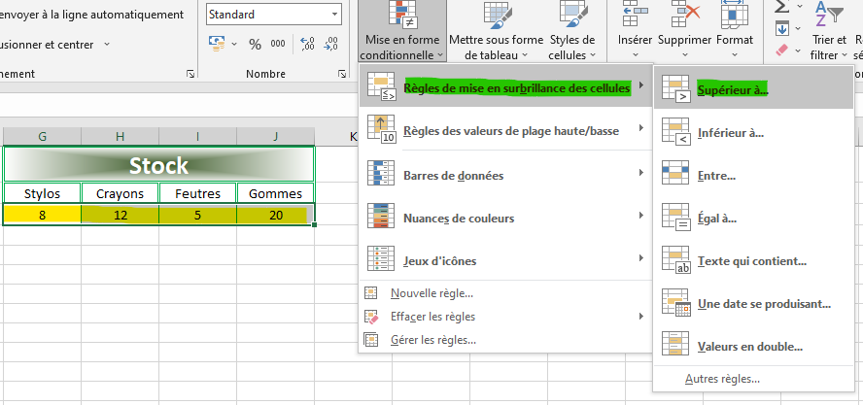
Sélection Cellules
Clic
Clic

Saisie de la valeur souhaitée puis choix du remplissage e de la couleur du texte.

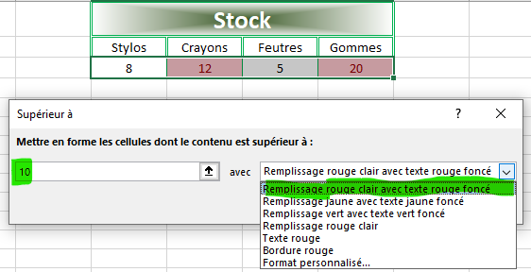
Clic
Saisie valeur

La mise en forme de tableau

Cette mise en forme est utilisée pour habiller un tableau rapidement avec les propositions du logiciel qui n’offrent que peu de choix.

Clic

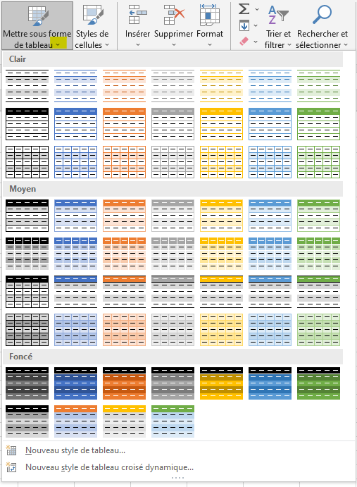

Le style de cellule

Cet outil peut être utilisé pour appliquer un style particulier à certaines cellules en particulier. Il est difficile d’expliquer chaque fonction en détail mais cela reste facile à comprendre en lisant les intitulés.

Clic

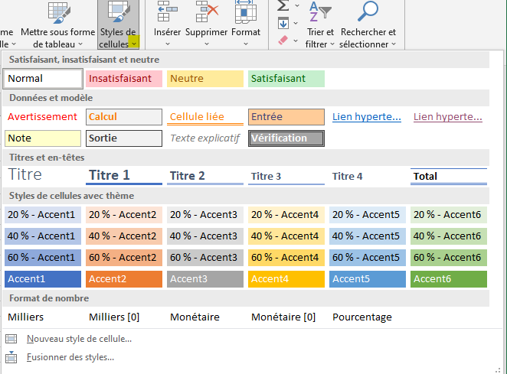

Le Groupe «Cellule»:

Ce groupe est dédié à l’insertion suppression et le format des cellules que l’on peut aussi exécuter en utilisant le « clic droit ».

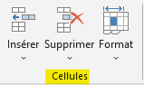

La fonction «Insérer»

Tout est dit dans les intitulés. Ne pas oublier de sélectionner l’endroit où il faut insérer.
Les insertions de cellule se font à gauche de la cellule sélectionnée sur l’horizontalité. Même chose pour les colonnes.
Les insertions de cellule se font en dessous de la cellule sélectionnée sur la verticalité.
L’insertion de feuille peut se faire ici mais est plus facile à faire directement au niveau des feuilles du classeur tout en bas du document.

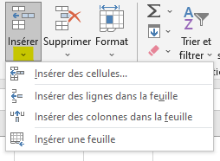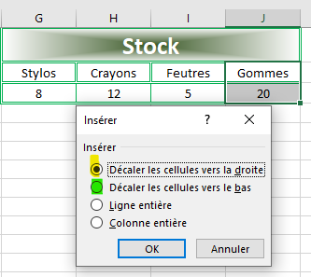
Clic
Clic

Il est souvent proposé de choisir si la ou les cellules doivent être décalées vers la droite ou vers le bas. Si l’opération est renouvelée le logiciel appliquera le même déplacement.

La fonction «Supprimer»

Même chose que pour l’insertion. Ne pas oublier de sélectionner la ou les cellules qu’il faut supprimer.
Même chose pour les colonnes.
La suppression de feuille peut se faire ici mais est plus facile à faire directement au niveau des feuilles du classeur tout en bas du document.

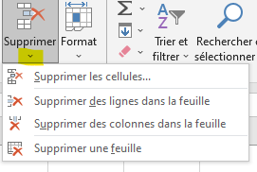
Clic

La fonction «Format»

Cette fonction regroupe plusieurs outils qui peuvent aussi être effectués avec le « Clic droit » de la souris. Les intitulés sont assez explicites et facile à comprendre.
Organiser les feuilles s’exécute ici ou en bas de document et pour la protection qui s‘exécute ici ou dans l’onglet « REVISION ».

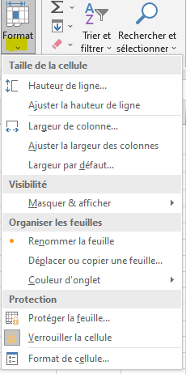
Clic

Le Groupe «Edition» :

On utilise surtout deux fonctions dans ce groupe.

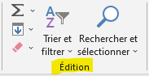

La fonction «Somme automatique» (sigma) ;

Cette fonction propose les opérations de bases : Somme, Moyenne et quelques formules basiques.

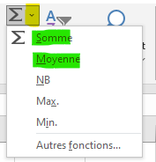
Clic

La fonction «Trier et filtrer»

Lorsque le contenu des cellules à besoin d’être classé par ordre alphabétique croissant ou décroissant.
On peut appliquer des filtres proposés par un choix multiple ou simple.

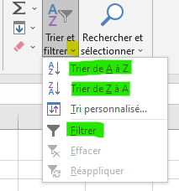
Clic

Onglet INSERTION :

Le groupe «Illustrations» :

Ce groupe permet d’insérer des images ou objets.

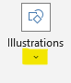
Clic

L’outil «Images»

Cet outil permet d’insérer des images à partir de l’ordinateur qui s’ouvre l’Explorateur de fichiers ou sur internet qui s’ouvre avec le navigateur. Pour une insertion à partir de l’ordinateur il est conseillé de repérer l’image à insérer au préalable.

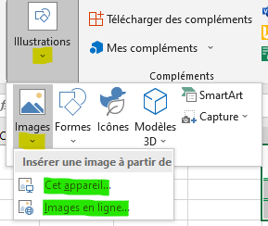
Clic
Clic

L’outil «Formes»

Cet outil permet d’insérer des formes de toutes sortes comme par exemple l’info bulle où l’on saisit le texte adéquat. La forme est déplaçable par un cliqué-glissé et la taille modifiable avec les poignées de diagonales.
Texte

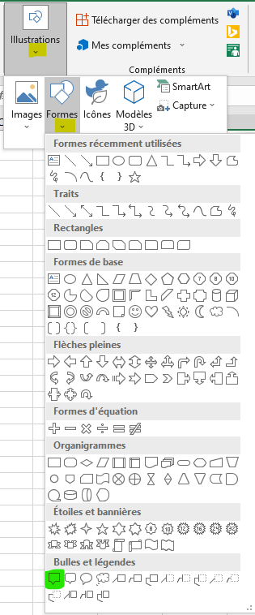
Clic
Clic
Clic

Onglet contextuel : «Outils de dessin – Format de forme»

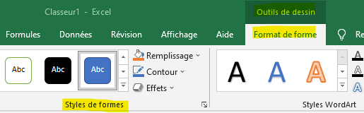
- Lors de la création de la forme un onglet contextuel « Outil de dessin – Format de forme »s’est incrémenter dans les onglets de base .A l’intérieur de cet onglet se trouve le groupe « Style de formes » Il sert à modifier la forme et sa couleur ainsi que la couleur du texte rapidement.

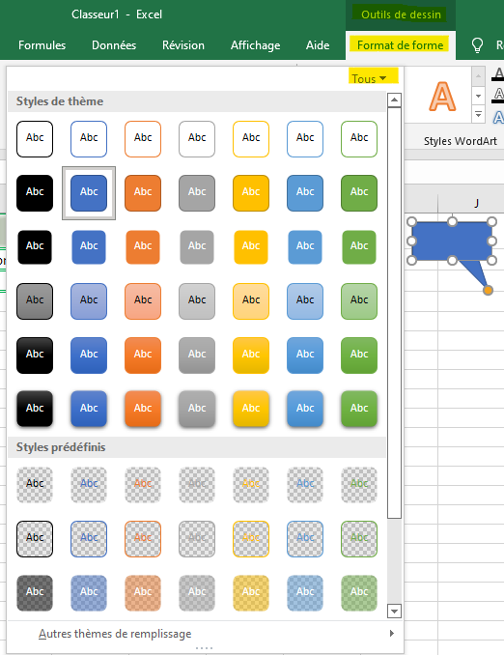
texte
La forme bleue est devenue orange clair avec bordure jaune. J’ai saisi « texte ».
Clic
Clic

- Plusieurs possibilités sont offertes pour réaliser d’autres modifications comme le fond, la bordure et des effets manuellement.
Clic
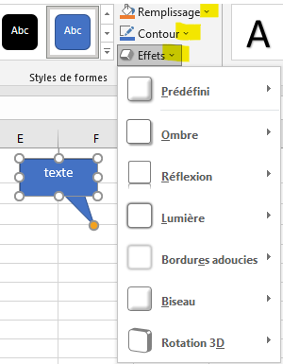

- Le groupe Styles Word art permet d’appliquer des formes Word art au texte saisi avec des propositions déjà créée et aussi de le faire manuellement.

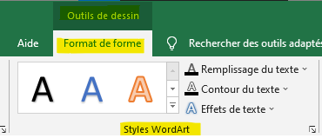
Clic

Le Groupe «Graphiques» :

Ce groupe permet d’insérer de toutes sortes.

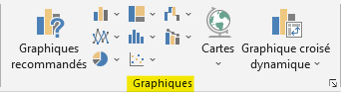

L’outil «Graphiques recommandés»

Permet de créer un « camembert » d’après le tableau « Stock ».

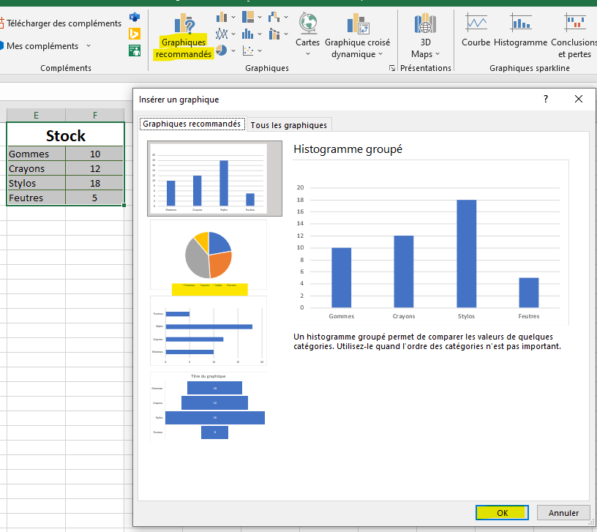
Clic
Clic
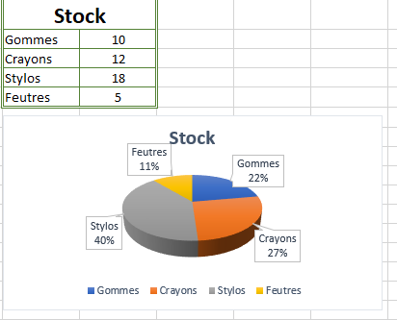

Les autres Graphiques

Lorsque l’on sait quelques est approprié au tableau il suffit de choisir le type en ouvrant le menu déroulant placé juste à côté du type de graphique.

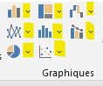

Le Groupe «Liens» :

Permet d’insérer un lien hypertexte soit l’adresse d’un site internet par exemple.

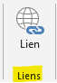

Le Groupe «Texte» :

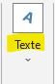

La zone de texte

Permet d’insérer une zone de texte facilement déplaçable sur le tableau.

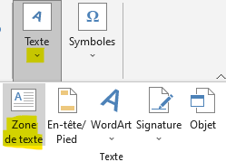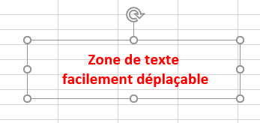

En-tête /Pied de page

La zone « En-tête » est dédiée à saisir un texte avec par exemple le titre du document qui se répètera automatiquement sur toutes feuilles.
La zone « Pied-de-page » est dédiée à saisir un texte avec par exemple le nom de l’auteur et/ou les numéros de pages qui s’incrémenteront aussi automatiquement.

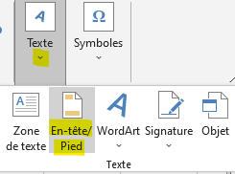

L’onglet contextuel «Outils En-tête et pied de page»

Cet onglet propose 4 groupes qui offre un large de choix de propositions pour constituer l’en-tête et le pied de page.

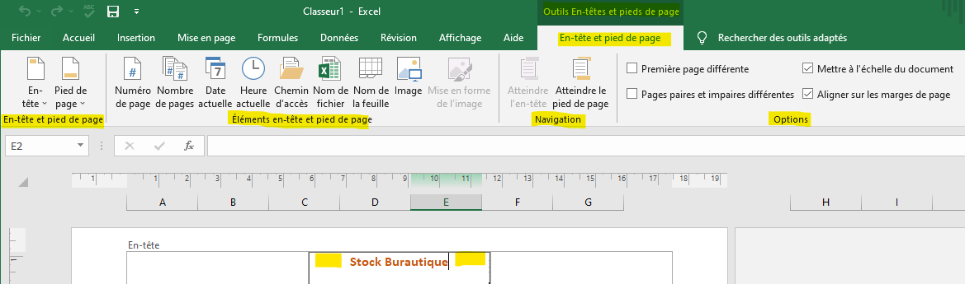

Le groupe «Eléments en-tête et pied de page»

Ce groupe est constitué d’icones rapide pour l’insertion de différentes propositions.
Attention : les en-têtes et les pieds de page ne doivent pas trop empiéter sur le documents donc ne pas y mettre trop de choses.

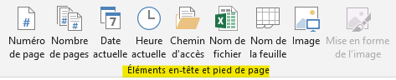

Le Groupe «Navigation»

Les fonctions « Atteindre le pied de page » et « Atteindre l’en-tête » font basculer de l’un à l’autre.

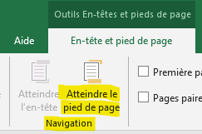

Le Groupe «Symboles» :

Ce groupe permet d’insérer des symboles ou des équations.

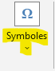

La fonctions «Symbole»

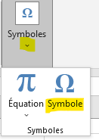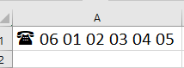

Une fenêtre s’ouvre sur une liste de symboles que l’on trouve dans la liste de police : « Wingdings », « Wingdings2 » et « Wingdings3 » pour les plus utilisées.

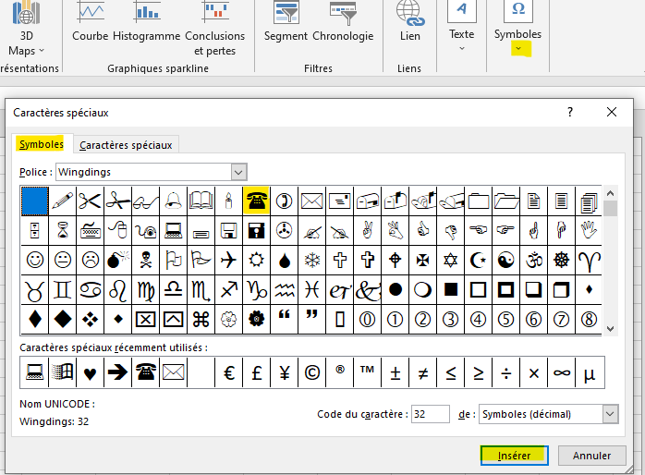

Onglet «DONNEES»

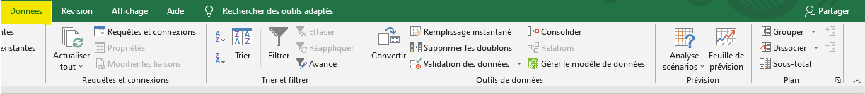

Le Groupe «Outils de Données»

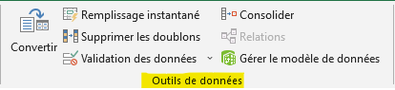

La validation des données

Cet outils permet de créer en outre des menus déroulants sous forme de liste accessible à partir d’une cellule ce qui évite de ressaisir des mots redondants.

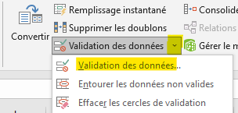

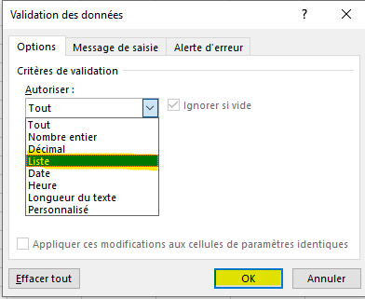

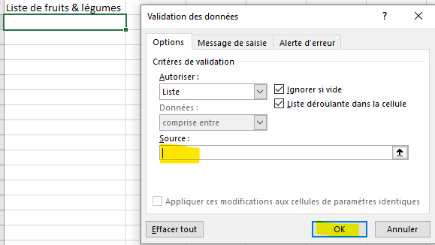

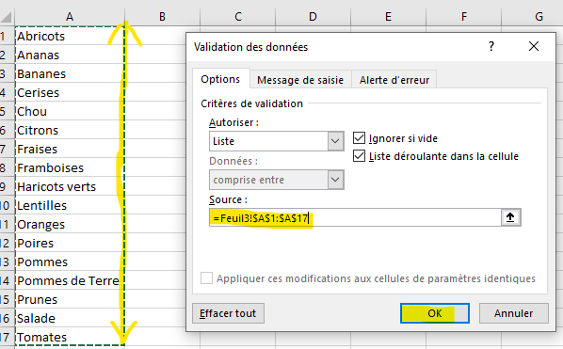

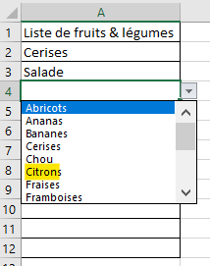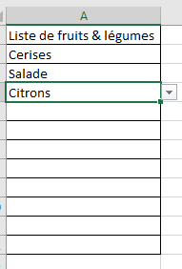

Zone de Fonctions

Cette zone est dédiée à l’utilisation des fonctions très nombreuses dans Excel.

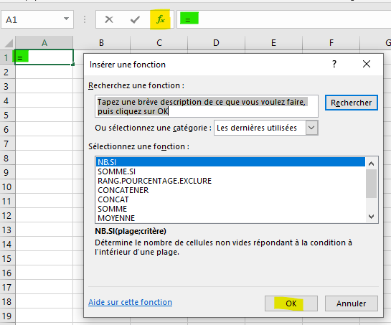

La Barre de formule

Cette barre est représentative de ce qu’il y a dans une cellule sélectionnée.

Vide lorsque la cellule est vide

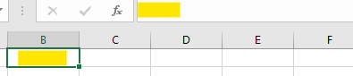

Reprend le texte ou le nombre saisi. C’est ici que l’on peut corriger un mot sans avoir besoin de tout retaper.

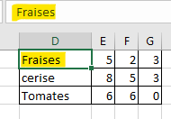
Si la cellule contient une formule. C’est la formule qui est reprise même s’il y a du texte ou un nombre inscrit.

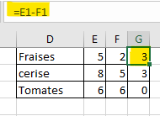

Le Bonus Curseurs de souris

